Адаптивная физкультура
(строго по показаниям врача ЛФК и реабилитационной комиссии)

Услуга | Задачи и применение |  | Периодичность занятицй |  | Форма занятий |  | Продолжительность занятий | Количество занятий
Индивидуальные и групповые занятия  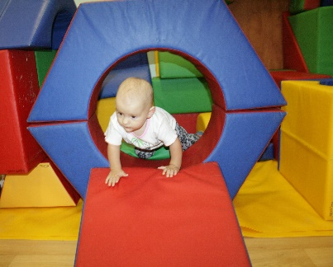 | 1. мышечно-суставного чувства;  2. ориентировки в пространстве и во времени;  3. умений напряжения и расслабления мышц;  4. памяти на последовательность движений;  5. внимания к своим движениям и действиям;  6. умения выполнять движения по словесной инструкции;  7. умения производить анализ движений по качеству их выполнения;  8. улучшение двигательной, зрительной и других видов памяти посредством сочетания различных в координационном плане движений, направленных на запоминание, сохранение в памяти и воспроизведение двигательных действий;  9. силы и гибкости, улучшение подвижности в суставах;  10. навыков самоконтроля. |  | Не менее  2- х раз в неделю |  | Индивидуальная и групповая форма |  | от 20 до 40 мин. | В соответствии с ИПСО
Нейроортопедический костюм «Атлант»  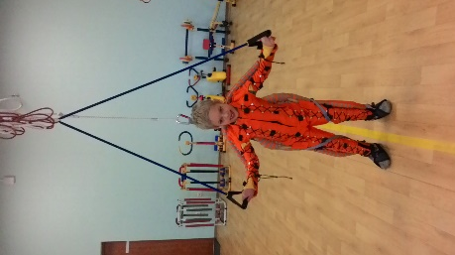 | 1. Восстановление или компенсация нарушенных двигательных функций полностью или частично;  2. Улучшение координации повседневных движений, восстанавливает статико-динамический баланс, позотонический контроль по удержанию позы, активизирует навыки передвижения;  3. Восстановление нарушенных речевых функций при дизартрии, дислалии, моторной афазии.  4. Костюм не нагружает, а разгружает скелет человека, обеспечивая нейрофизиологические условия для активного сокращения мышц. Свойства костюма создают антигравитационные механизмы для работы мышц.  5. Костюм восстанавливает мышечный тонус, увеличивает силовые качества мышц. |  | Не менее 2- х раз в неделю |  | Индивидуальная и групповая форма |  | от 20 до 40 мин. | В соответствии с ИПСО
Тренажер «Гросс»  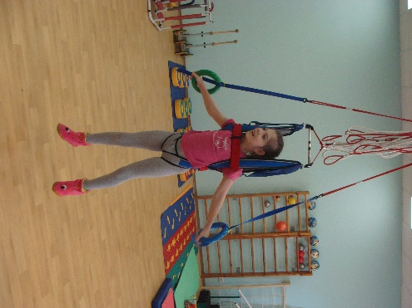 | - Снимает нагрузку с ОДА, обеспечивает страховку, снимает синдром страха, тренирует пространственную ориентацию;  - Обучение произвольным движениям и в статике;  - Расслабление мышц при наличии гипертонуса и гиперкинеза;  - Стимулирование функций ослабленных мышц и обеспечение нормальной подвижности в суставах  - Содействие в развитии установочных рефлексов, обеспечивающих присаживание, сидение, стояние;  - Стимулирование рефлексов, формирующих передвижение (переступание, ходьба), что  - Улучшение координации движений  - Активизация самостоятельных движений |  | Не менее 2- х раз в неделю |  | Индивидуальная и групповая форма |  | от 20 до 40 мин. | В соответствии с ИПСО
Ортопедический трехколесный велосипед «Рифтон»  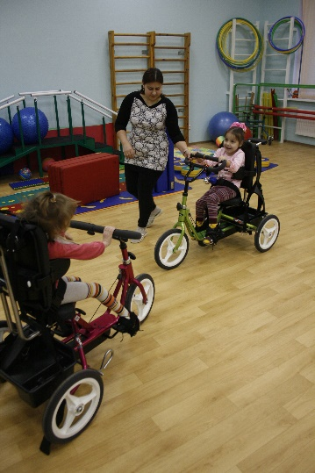 | 1. развитие гибкости суставов;  2. развитие координации движений;  3. нормализация мышечного тонуса;  4. развитие навыка правильной осанки;  5. развитие навыков ходьбы. |  | Не менее 2- х раз в неделю |  | Индивидуальная и групповая форма |  | от 20 до 40 мин. | В соответствии с ИПСО
Бассейн  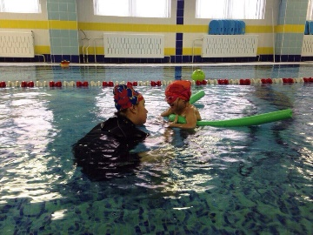 | Запись в бассейн при наличии рекомендаций реабилитационной комиссии, которая основывается на: ИПР, рекомендаций специалистов и возможности условий для занятий. |  | 1-2 раза в неделю |  | Групповая форма занятий:  -мама+ребенок;  - реабилитанты от 5 лет и старше |  | 20-40 мин. | В соответствии с ИПСО
Спортивные мероприятия | Участие в соревнованиях, футбол; волейбол; городки; дартс; легкая атлетика, плавание и др. виды спорта. Участие в спортивных мероприятиях: «Молодецкие забавы», «Осенний марафон», «Радужный мост» и многие другие.  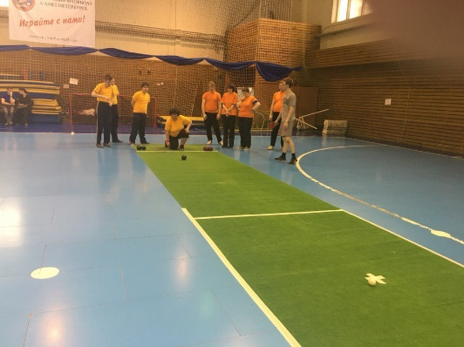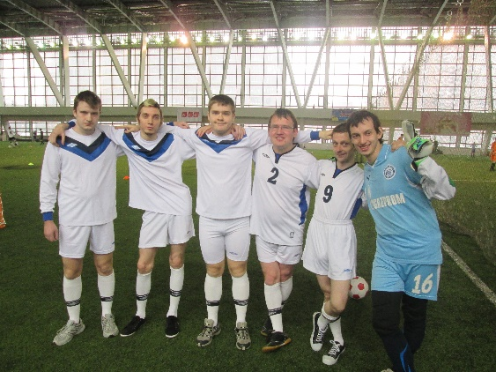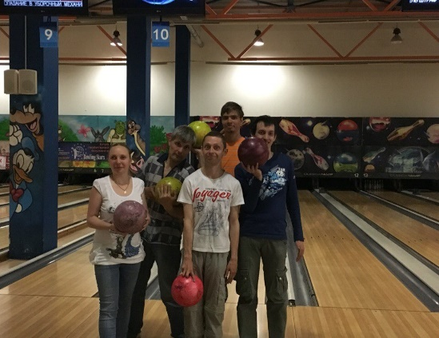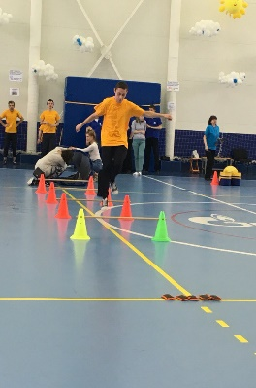
Группа «Мама+ребенок»  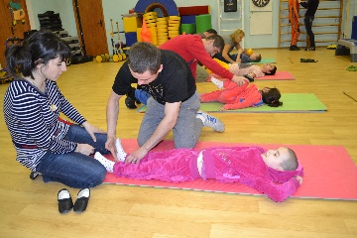 | Обучение афк родителей с их детьми (тяжелая и нетяжелая форма ДЦП) | 1 раз в неделю |  | Занятия в групповой форме |  | 40 мин |  | В соответствии с ИПСО
KIDS DANCE  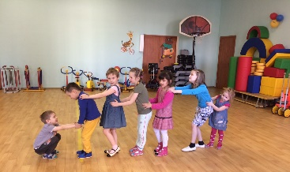 | Постановка танцев с детьми от 5-12 лет | 2 раза в неделю |  | Занятия в групповой форме |  | 40 мин |  | В соответствии с ИПСО

